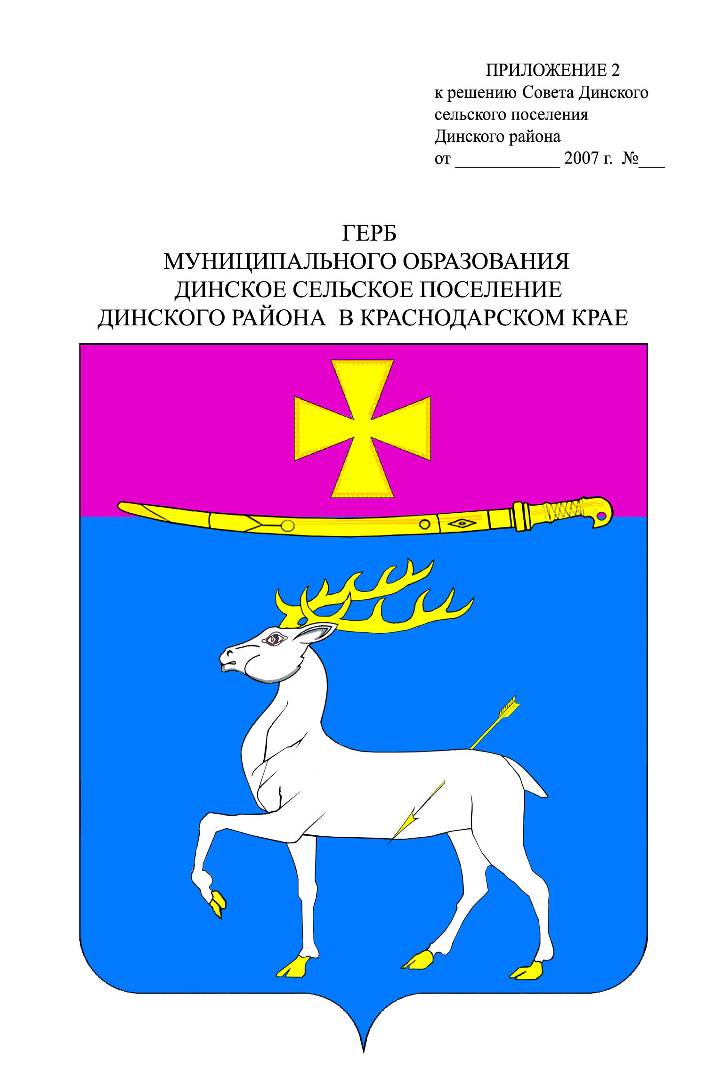

АДМИНИСТРАЦИЯ ДИНСКОГО СЕЛЬСКОГО ПОСЕЛЕНИЯ
ДИНСКОГО РАЙОНА

ПОСТАНОВЛЕНИЕ

от 19.05.2015 № 644
станица Динская

О подготовке местных нормативов градостроительного
проектирования Динского сельского поселения
Динского района

В целях обеспечения устойчивого развития Динского сельского поселения Динского района, сохранения окружающей среды и объектов культурного наследия, обеспечения прав и законных интересов физических и юридических лиц, в том числе правообладателей земельных участков и объектов капитального строительства, руководствуясь статьями 8, 29.4 Градостроительного кодекса Российской Федерации, статьями 38, 66 Устава Динского сельского поселения Динского района, п о с т а н о в л я ю:
1. Приступить к подготовке местных нормативов градостроительного проектирования Динского сельского поселения Динского района с учетом требований Градостроительного кодекса Российской Федерации.
2. Отделу архитектуры и градостроительства администрации Динского сельского поселения Динского района (Оленич) оказать содействие в работе по сбору исходных данных и проверять ход и качество работ по подготовке местных нормативов градостроительного проектирования Динского сельского поселения Динского района.
3. Отделу архитектуры и градостроительства администрации Динского сельского поселения Динского района (Оленич) опубликовать (обнародовать) настоящее постановление в муниципальной газете «Панорама Динской» и разместить на официальном сайте администрации Динского сельского поселения Динского района www.dinskoeposelenie.ru.
4. Контроль за выполнением настоящего постановления возложить на заместителя главы администрации по архитектуре, градостроительству, ЖКХ, транспорту и связи В.И. Любого.
5. Постановление вступает в силу со дня его подписания

Глава Динского
сельского поселения Ю.И.Шиян

